Ορίζεται ως ημερομηνία λήξης των μαθημάτων του διδακτικού έτους 2021−2022 των ημερησίων και εσπερινών Γενικών και Επαγγελματικών Λυκείων, Ειδικών Λυκείων, Ειδικών Επαγγελματικών Λυκείων και Λυκείων των Ενιαίων Ειδικών Επαγγελματικών Γυμνασίων-Λυκείων (δημόσιων και ιδιωτικών) της χώρας, η 20η Μαΐου 2022, ημέρα Παρασκευή.

Πρόγραμμα Πανελληνίων 2022 - Οι μαθητές των γενικών λυκείων (ΓΕΛ) εξετάζονται:
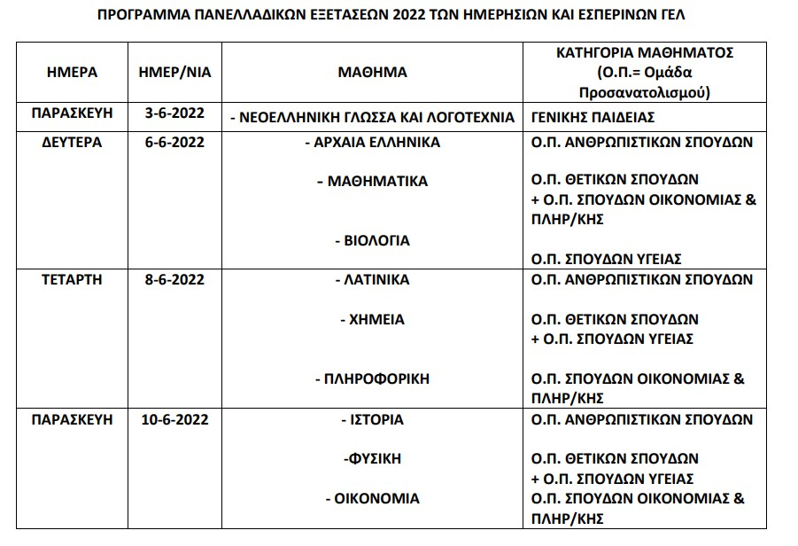
Ως ώρα έναρξης εξέτασης ορίζεται η 08:30 π.μ., κοινή για τους υποψηφίους ημερήσιων και εσπερινών Λυκείων. Οι υποψήφιοι πρέπει να προσέρχονται στις αίθουσες εξέτασης μέχρι τις 08:00 π.μ. Η διάρκεια εξέτασης κάθε μαθήματος είναι τρεις (3) ώρες. Η εξεταστέα ύλη και τα θέματα των εξετάσεων είναι κοινά για όλους τους υποψηφίους ημερησίων και εσπερινών ΓΕΛ.
Τον καθορισμό του προγράμματος των Πανελλαδικών Εξετάσεων των Ειδικών Μαθημάτων και των Μουσικών Μαθημάτων για εισαγωγή των υποψηφίων σε Τμήματα και Σχολές της Τριτοβάθμιας Εκπαίδευσης, για τα οποία απαιτείται εξέταση σε αυτά, ως ακολούθως:
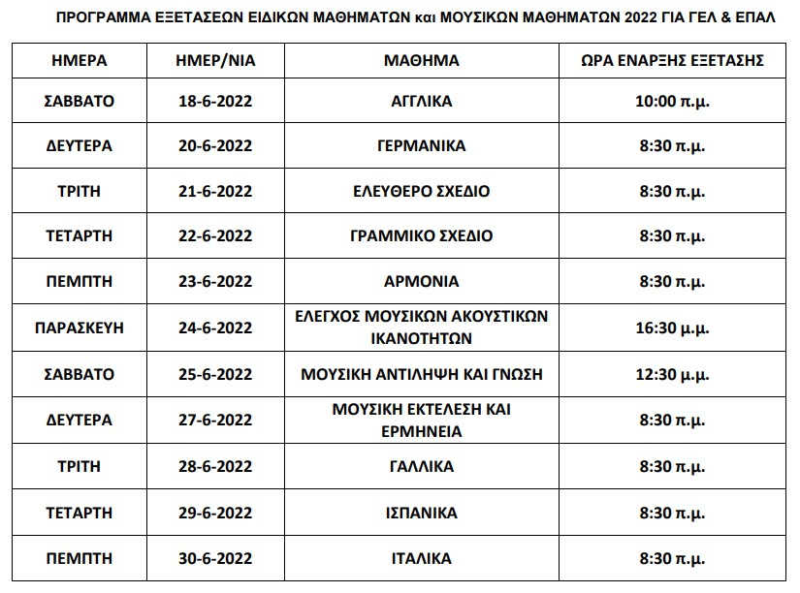

Πανελλήνιες 2022: Οι υποψήφιοι πρέπει να προσέρχονται στις αίθουσες εξέτασης:
- μέχρι τις 08:00 π.μ. για τα μαθήματα με ώρα εξέτασης 08:30 π.μ.,
- μέχρι τις 09:30 π.μ. για το μάθημα με ώρα εξέτασης 10:00 π.μ.
- μέχρι τις 16:00 μ.μ. για το μάθημα με ώρα εξέτασης 16:30 μ.μ. και
- μέχρι τις 12:00 μ.μ. για το μάθημα με ώρα εξέτασης 12:30 μ.μ.

Η διάρκεια εξέτασης για τα μαθήματα:
- των ξένων γλωσσών και της Αρμονίας είναι τρεις (3) ώρες,
- των Σχεδίων ( Ελεύθερο και Γραμμικό) είναι έξι (6) ώρες,
- του ειδικού μαθήματος «Έλεγχος Μουσικών Ακουστικών Ικανοτήτων» είναι περίπου είκοσι (20) λεπτά.
- για το μουσικό μάθημα «Μουσική Εκτέλεση και Ερμηνεία» η εξέταση της φωνητικής ή οργανικής μουσικής διαρκεί 2΄ με 6΄ λεπτά για κάθε υποψήφιο.
- για το μουσικό μάθημα «Μουσική Αντίληψη και Γνώση», η εξέταση στο αντικείμενο της Μουσικής
Αντίληψης έχει διάρκεια 30’ λεπτών, ενώ η εξέταση στο αντικείμενο της Μουσικής. Γνώσης έχει διάρκεια 2 ωρών.
Ως προθεσμία διεξαγωγής Υγειονομικής Εξέτασης και Πρακτικής Δοκιμασίας των υποψηφίων (ΓΕΛ και ΕΠΑΛ) για εισαγωγή στα Τμήματα Επιστήμης Φυσικής Αγωγής και Αθλητισμού (ΤΕΦΑΑ) ακαδ. έτους 2022-23 ορίζεται το διάστημα από την Τετάρτη 15-6-2022 μέχρι και την Τρίτη 28-6-2022.

